Arbeitsplan NMS Kematen
Alle dritten und vierten Klassen
Fach: Werken | ___________________
Schulwoche: 33+34 | 20.04. – 30.04.2020

Liebe Schülerinnen und Schüler!
Damit ihr euer „Gehirn“ einmal ausrasten lassen könnt, habe ich mir überlegt, dass es vielleicht nett wäre, etwas zu basteln.
Dazu habe ich euch eine kurze Anleitung zum Herstellen einer Muttertags-, Vatertags- oder Freundschaftskarte gemacht.
Habt viel Freude daran und lasst mir bitte ein Bild /Foto zukommen.
Ich freue mich schon auf eure Kunststücke!

Liebe Grüße
Mosmann Gabi

Für die Fleißigen…
Aufgabenstellung: | Link:
Foto per Email an… | g.mosmann@tsn.at

Pop-Up-Karte mit Herz

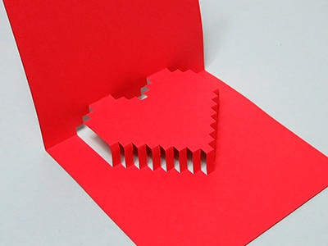
Du brauchst:
buntes Papier
Schere
Cutter
Lineal
Schneideunterlage (alte Zeitung)
Nadel
Klebstoff
ev. Drucker
Und so geht´s:
Drucke die Vorlage aus (oder zeichne sie ab) und schneide eine passende Rechtecksform nach dieser Vorlage aus.

Das sind die Schneidelinien, die du am besten neben die Vorlage legst.

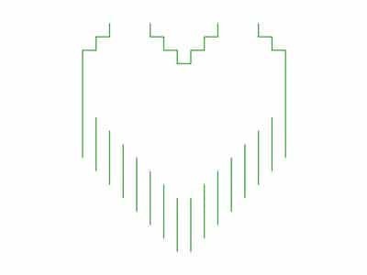
Vorlage mit

Lege die Vorlage auf eine Unterlage und fahre alle Schneidelinien (=grüne Linien) mit einem Cutter nach.
Verwende zum Einschneiden dein Lineal und arbeite sehr genau.
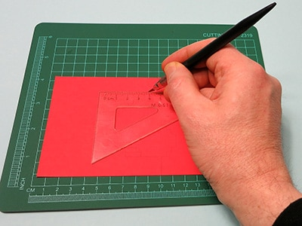

Das sieht dann, wenn du es gegen das Licht hältst, so aus.
Fehler kannst du so gut ausbessern!
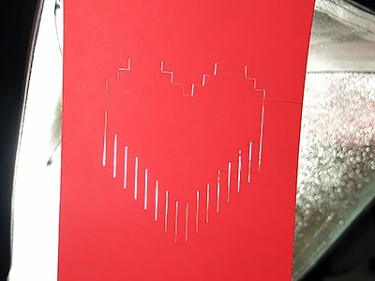

Für die Knicklinien punkte (ritze) die übriggebliebenen horizontalen Linien mit einer spitzen Nadel so, dass du später schöne Kanten biegen kannst.
Verwende dazu ebenfalls ein Lineal und punkte mit kurzen Abständen.
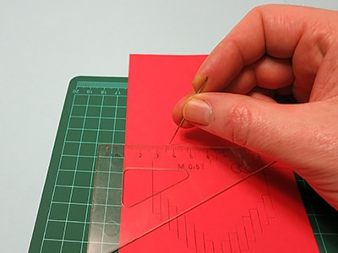

Nun musst du das Herz auffalten.
Bevor du das Falten beginnst, wende die Vorlage so, dass die schwarzen Drucklinien nach hinten zeigen.
Knicke zuerst die beiden äußeren Linien in der Mitte etwas ein. Das sind die eigentlichen Knicklinien.
Hier brauchst du viel Feingefühl und Geduld.
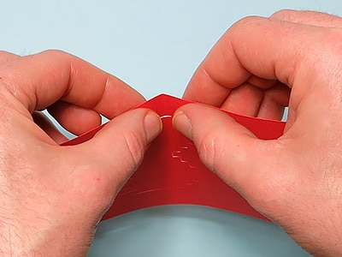
Knicke als Nächstes die beiden oberen, horizontalen Linien des Herzens vorsichtig an.
Achte dabei darauf, dass du diese beiden Linien in die entgegengesetzte Richtung einknickst.
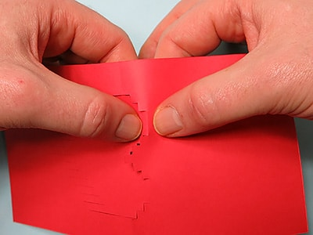

Jetzt sollte sich der obere Teil des Herzens schon etwas herausheben lassen.
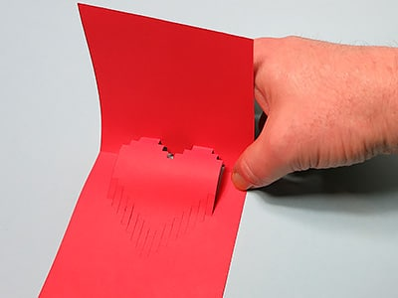
Wenn du das geschafft hast, knicke die beiden oberen (horizontalen) Linien nochmals an, sodass sie schön und sauber gefaltet sind.
Der nächste Teil ist der schwierigste, aber du kannst das!
Hebe den unteren Teil des Herzens zuerst etwas heraus, sodass sich die Form heraushebt.
Das geht ganz gut, wenn du das Herz, wie hier auf dem Bild, vorsichtig in die Hand nimmst.
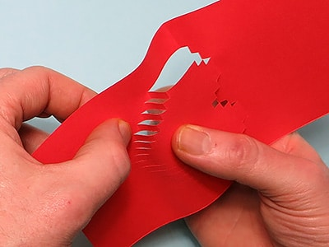
Wiederhole diesen Schritt auch auf der anderen Seite, bis die ganze Form grob heraus gekommen ist.
Knicke nun auch die horizontalen Faltlinien am Herzen am oberen und unteren Steg schon etwas an.
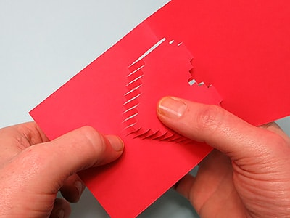

Lege die Vorlage hin und klappe sie vorsichtig ein.
Achte dabei darauf, dass das Herz sich an den vorgeknickten Stellen einfaltet.
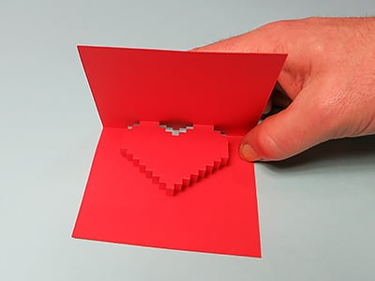
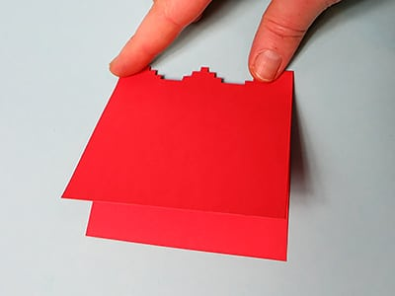
Klappe nun die Karte langsam weiter ein bis sie dann komplett zu ist.
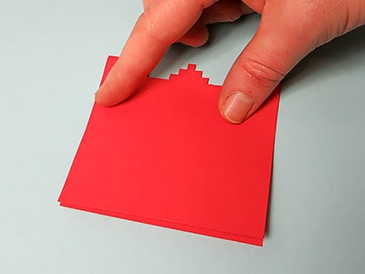

Klappe die Vorlage auf- fertig ist das Herz. Bravo!!!!

Falte ein neues Blatt (DIN A6) und klebe das Herz in die Mitte der Karte (wenig Klebstoff).
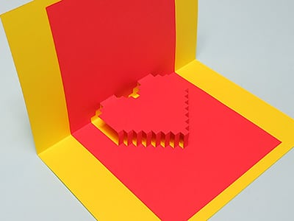
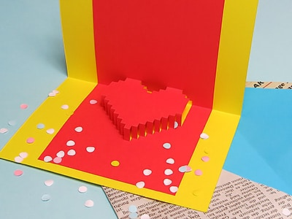

Nun ist deine Pop-Up Karte fertig- wenn du magst kannst du dir auch einen Briefumschlag selbst dazu basteln.
Die Anleitung für ein Kuvert erhältst du, wenn du mir ein Email mit Betreff: Kuvert schickst. (g.mosmann@tsn.at)

Viel Spaß-und für diese Arbeit-jede Menge Geduld und Feingefühl!

